TP programmation par composant 1 :

## Thème : Créer un système de réservation de billets d’avion :

1. **Introduction**

Notre projet consiste à développer un système pour faire des réservations de billets d’avion. La liste des vols est déjà prête. L’utilisateur va entrer les informations nécessaire (numéro de passeport, nom, prénom et adresse) pour pouvoir accéder à la liste des vols.

Une fois la liste des vols est affichée, il peut choisir son vol et il aura la possibilité ensuite de choisir le siège (Business, affaire, économique) avec différents prix.

A la fin, l’utilisateur peut enregistrer son vol avec toutes ces informations pour l’imprimer après.

1. **Description des différentes classes :**

Pour notre part, on s’est limiter aux classes nécessaires pour la réservation de billet d’avion du côté de l’utilisateur (client), sans la gestion des vols.

On a défini les classes suivantes :

* Passager : nom, prénom, numPassport, adresse.
* Vol: numVol, aeroportD, aeroportA, dateD, dateA, heureD, heureA.
* Siege: numSiege, prix, etat.
* Manipulation: chargerVols() et enregistrerVols();
* FenUser: afficherVols(), choisirSiege(), enregistrerVols(), fermer().

1. **Copies de différentes captures d’écrans :**

Écran principal:

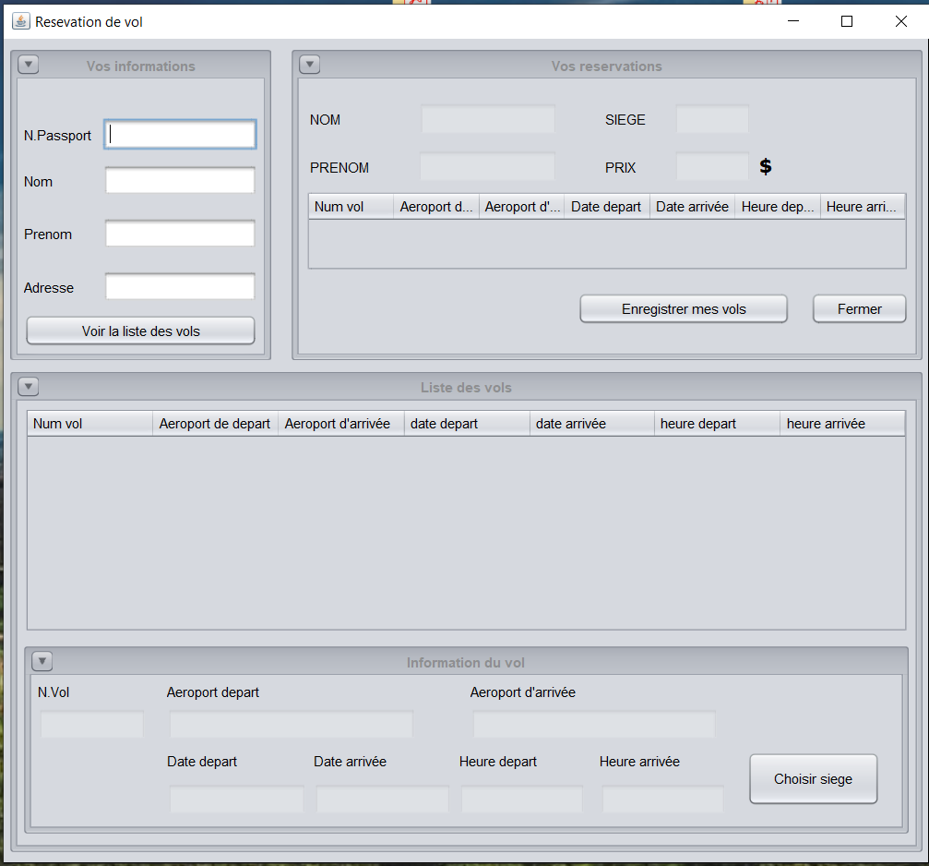

Écran après remplissage des informations du passager et affichage de la liste des vols et choisir le vol :

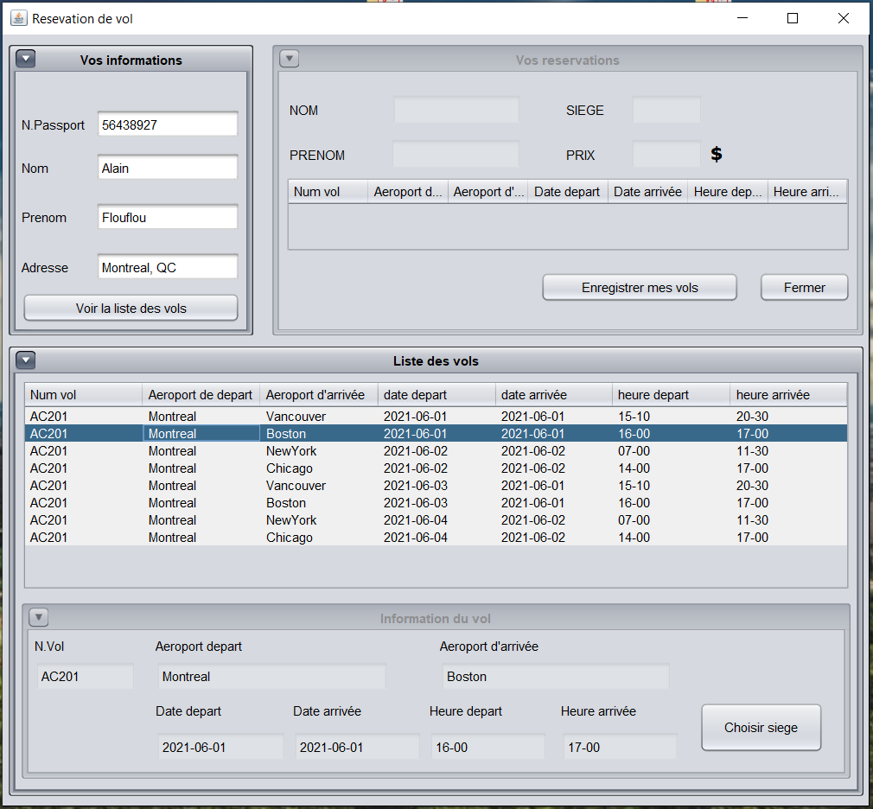

Écran choix du siège :

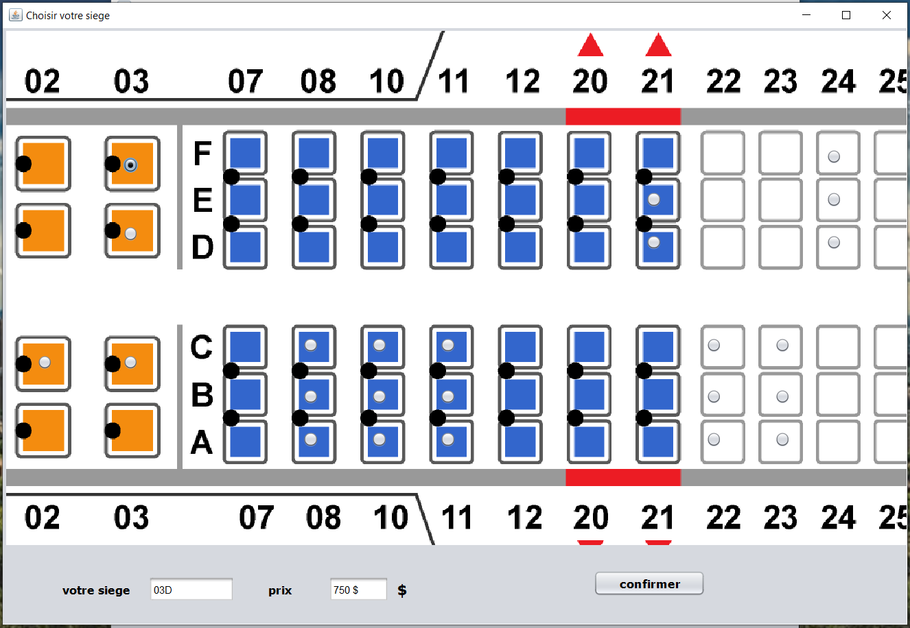

Écran final affichant toutes les informations du vol et du passager :

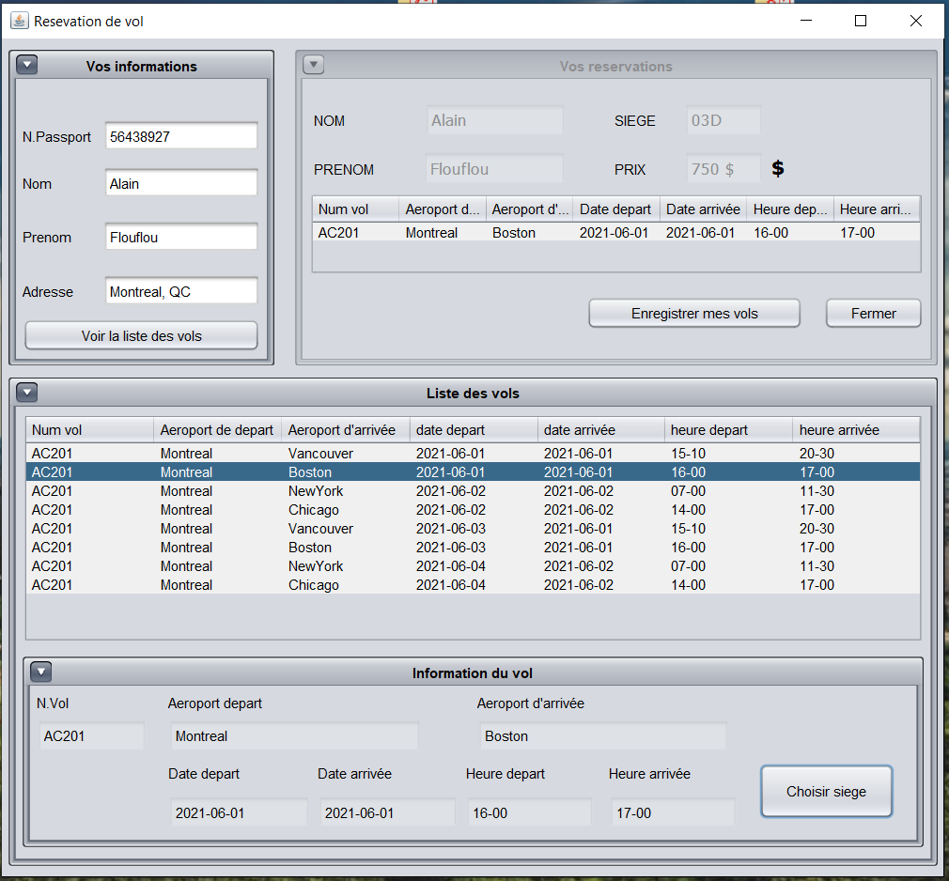

Écran erreur sur le passeport :

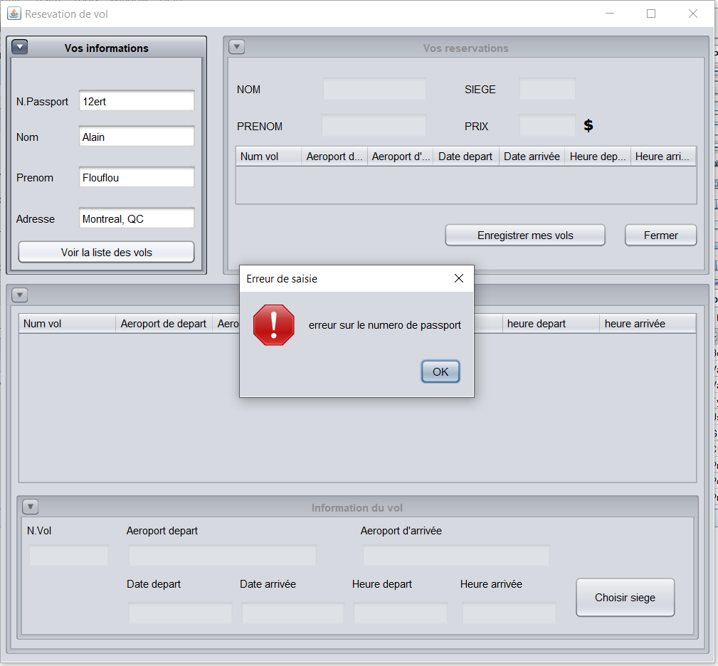

Écran erreur sur le remplissage des informations du passager :

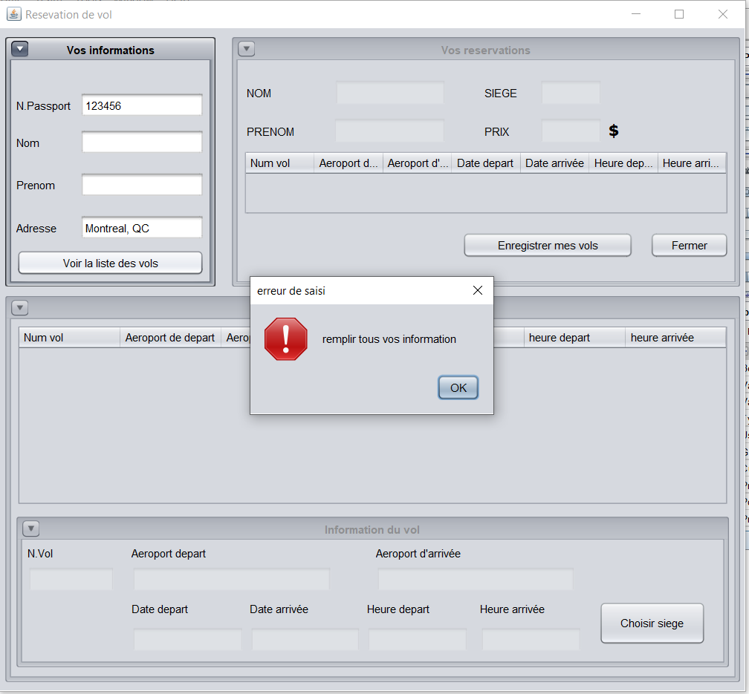

Écran erreur sur le choix du siège sans remplir les informations du passager ou choisir le vol :

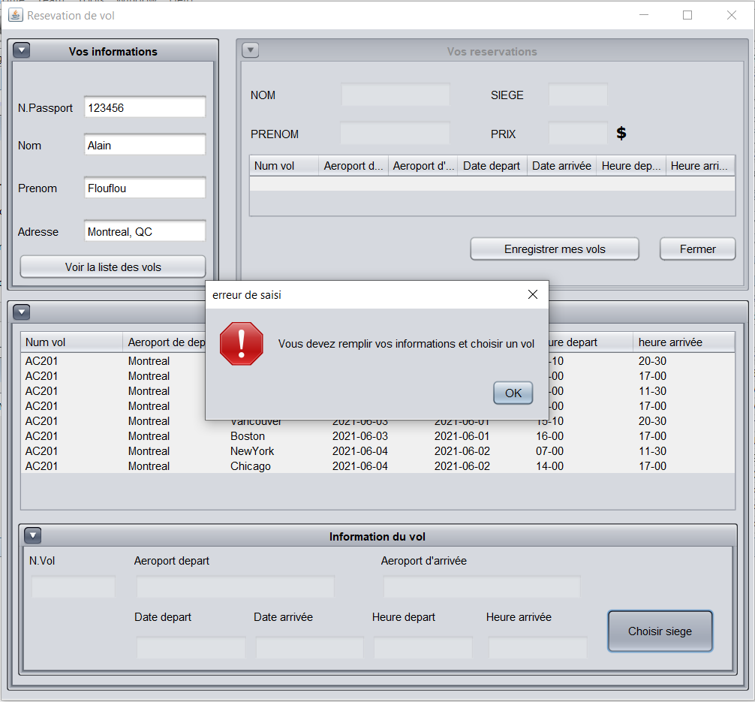

1. **Conclusion :**

Nous avons beaucoup appris en réalisant ce modeste travail en appliquant tous ce qu’on a vu au cours de programmation par composnt_1 et aussi avec des recherches sur le net. Vu que c’est notre premier projet et avec le temps limité, il faut le revoir et apporter quelques modifications sur le concept et la programmation pour l’améliorer. Nos propositions pour les modifications : ajouter une autre classe « Transformation » pour gérer les prix des sièges selon sa classe et la disponibilité et aussi le siège doit être réservable une seul fois.

Annexe :

Diagramme de classe

